1. DOM:document object model(文档对象模型)
2. 节点类型：
   1. 元素节点：<div></div>
   2. 属性节点：id = “div1”
   3. 文本节点：标签中的内容
3. 节点的获取：
   1. 元素节点的获取：
      1. document.getElementById(id):通过id获取符合节点的元素，值是唯一的；
      2. node.getElementsByTagName(标签名)：从node节点开始，通过标签名获取符合元素的节点，返回的值不是唯一的；
      3. node.getElementsByClassName(class属性的值)：从node节点开始，通过class名字获取符合条件的元素节点，返回的值不是唯一的；(IE8以下不兼容)
      4. document.getElementsByName(name属性的值)：通过name属性的值获取符合条件元素的节点，返回的值不是唯一的；

[注]name属性一般只使用在表单元素上。

[注]上述的node代表任意节点，例如要获取全局节点，则直接写成document.的形式。

* + 1. 其他获取元素节点的方式：传入的参数必须为CSS选择器格式的字符串；

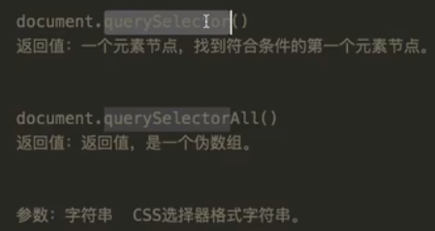

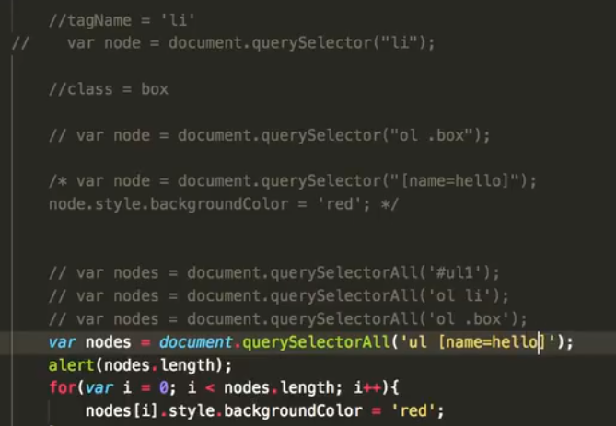

Ⅵ.返回一个节点的父节点：node.parentNode;

* 1. 行间属性的获取和设置：通过对应的属性来完成：

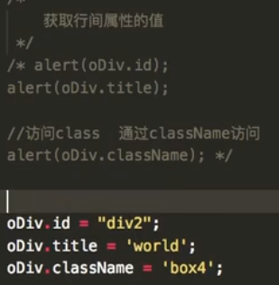

* 1. 行间样式的获取和修改：

